**ÅRSBERETNING 2020 Breivolls Venner**

*Breivolls venners formål er å styrke og utvikle Breivoll gård og friområde som en fellesskapsarena, samt sikre tilgang for allmennheten.*

**Innledning**

2020 startet jo så fint som noe år kan starte med solfylte dager og åpen gårdskafe på søndagene slik vi var vant til. Våre frivillige stilte opp og bidro til driften og alt var bare fryd og gammen. Dette året skulle virkelig bli året der utviklingen av Begeistringens hus skjøt fart og DNT, som nye driftere av Breivoll Gård, skulle iverksette spennende planer. Men det gikk ikke helt som tenkt. Den strie vårmåneden mars kastet korona ut av sekken, og satte en stopper for hverdagen slik vi kjente den. Pandemien satte det meste av planer og aktiviteter på vent for oss alle. For oss innebar det at kafeen ble stengt et par mnd, Breivollmarsjen ble nedskalert til en påskeløype man kunne gjennomføre på egenhånd i løpet av påskeuka. St.Hans-arrangementet ble avlyst og det ble ingen friluftsdager.

Våre frivillige bisto igjen på kafeen når den gjenåpnet i mai og igjennom sommeren fram til Marit Skjerven, Breivoll Gårds første bestyrer, fratrådte sin stilling. Nytt bestyrerpar kom på plass og nå er det Anne Margrethe Langhus og ektemannen Tore Bye som står ved roret.

De nye bestyrerne har løst kafèdriften selv. Breivolls Venner vil fortsatt være solid til stede på Breivoll Gård og nå fremover er fokuset vårt oppbygningen av Begeistringens hus. Et hus vi håper kan bli et kraftsenter for engasjement, frivillighet, og fellesskap - verdier hele Breivollprosjektet er tuftet på. Mer om prosjektet litt senere i denne årsmeldingen.

## **Organisasjon**

### Styret 2020

Leder: Rikke Soligard

Nestleder: Hans Erik Lerkelund

Styremedlem: Mette Ryen

Styremedlem: Vicki Tettum

Styremedlem: Ingrid Skogseth

Styremedlem: Lena Holm Berndtsson

Det har vært avholdt 10 styremøter.

### **Medlemmer**

Pr. 31.12.20 hadde vi 183 medlemskap fordelt på 97 enkeltmedlemskap og 86 familiemedlemskap. Siden 2017 har vi brukt sendregning.no som faktureringssystem. Alle som ikke har betalt etter å ha blitt purret er blitt slettet som medlemmer. Utviklingen de siste årene:

|  |  |  |  |  |  |
| --- | --- | --- | --- | --- | --- |
|  | **2017** | **2018** | **2019** | **2020** |  |
| **Enkeltmedlemskap** | 68 | 89 | 97 | 93 |  |
| **Familiemedlemskap** | 90 | 80 | 86 | 77 |  |
| **Sum** | 158 | 169 | 183 | 170 |  |

## **Begeistringens hus**

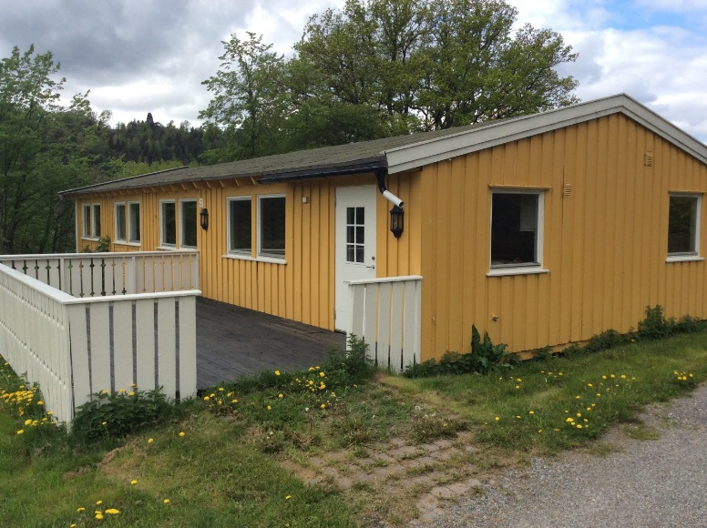

Begeistringens Hus skal bli et samlingssted for lokale lag og foreninger – et kraftsenter for frivillighet og engasjement på Breivoll gård. Dette huset blir en viktig brikke i puslespillet for å realisere Breivoll gård som en felleskapsarena for befolkningen. Breivolls Venner har tatt på seg ansvaret for å realisere dette.

Breivolls Venner har, etter avtale med DNT Oslo og Omegn, tatt på seg prosjektlederansvaret for rehabilitering og senere driften av dette huset. Huset vil bli totalrenovert både utvendig og innvendig. Når det blir ferdig vil det inneholde et stort møte/-aktivitetsrom, to mindre møte-/grupperom, kombinert kjøkken og minglerom, to toaletter og et nytt inngangsparti/garderobe. Her skal lag og foreninger kunne ha møter, kurs, seminarer og andre aktiviteter, samtidig som det også skal være et samlingssted for frivillige på Breivoll gård. Du vil finne tegningene på våre nettsider: [www.breivollsvenner.no](https://emea01.safelinks.protection.outlook.com/?url=http%3A%2F%2Fwww.breivollsvenner.no%2F&data=04%7C01%7C%7C498240f616dc40643ae908d8e3edfbe5%7C84df9e7fe9f640afb435aaaaaaaaaaaa%7C1%7C0%7C637509958558454479%7CUnknown%7CTWFpbGZsb3d8eyJWIjoiMC4wLjAwMDAiLCJQIjoiV2luMzIiLCJBTiI6Ik1haWwiLCJXVCI6Mn0%3D%7C1000&sdata=OVAYYIMMeriqCFvPNZ5Ul%2FTfQwH3HRQwr%2Bfyr7l2spY%3D&reserved=0)

Det er Bygg og anleggslinja ved Vestby videregående skole som vil stå for det meste av arbeidet. I tillegg har vi fått med oss en rekke velvillige bedrifter i dette rehabiliteringsprosjektet.

I februar 2020 fikk vi rammetillatelsen fra Ås kommune til å sette i gang med rehabilitering av Begeistringens Hus. Vestby vgs. satte derfor i gang arbeidet i uke 9, rett etter vinterferien. De rakk dessverre ikke å jobbe på prosjektet mer enn to uker før korona-pandemien stengte ned samfunnet, og elevene måtte holde seg hjemme.

Først i august kom arbeidet i gang igjen, men etter det har arbeidet hatt god framdrift. Blant annet her vegger og tak ble revet ned til stenderverket og gamle gulvbelegg ble fjernet. Nytt stenderverk i vegger og nye åpninger til vinder ble laget. Fundament til tilbygg ble støpt og arbeidet med reisverket ble påbegynt.

Selv om korona-pandemien forsinket prosjektet i 2020, ble 2020 likevel det året da arbeidet med å realisere Begeistringens Hus kom i gang for alvor.

**Økonomi**Pr. 31.12.20 hadde vi en egenkapital på kr. 792 465,-.  Årsregnskapet viser et driftsresultat for 2020 på kr 81 484,-. Dette er en nedgang fra 2019 hvor resultatet var på kr 141 342,-. Årsaken til dette er covid-19 som gjorde at vi ikke kunne ha noen arrangementer som ga inntekt som f.eks. St.Hans arrangementet.

*Vinterbro, 13.03.2021*

Rikke Soligard /S/ … Ingrid Skogseth /S/ … Vicki Tettum /S/ ... Hans Erik Lerkelund /S/

Mette Ryen /S/ … Lena Holm Berndtsson /S/